

PAUTA - ACTIVIDADES: ADICIONES Y SUSTRACCIONES CON NÚMEROS MENORES A 50 (V)

- Lea los siguientes problemas, complete los espacios vacíos y escriba la expresión numérica que le ayuda a resolver el problema.
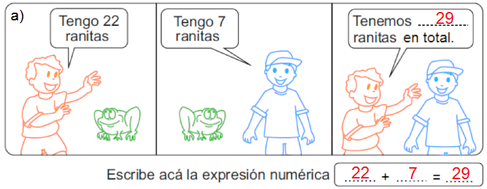

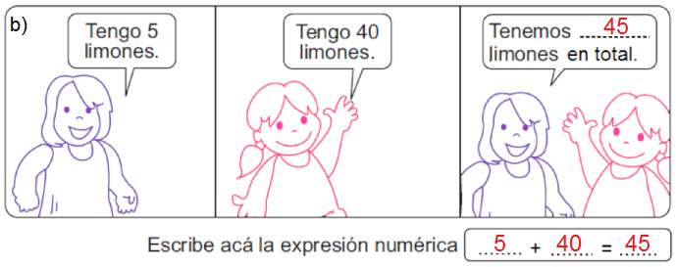
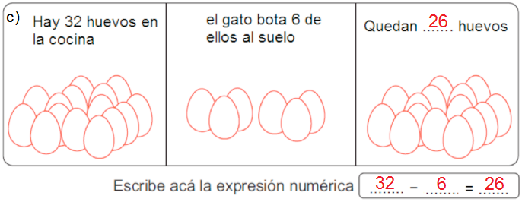
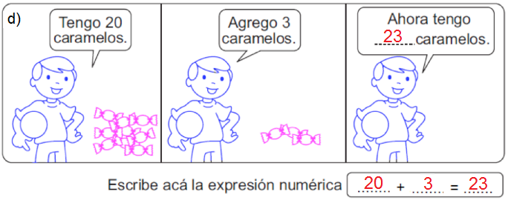

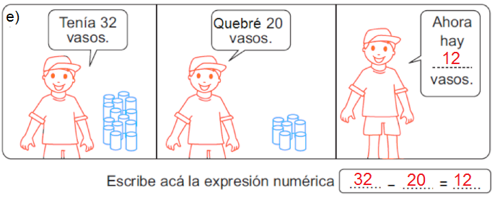

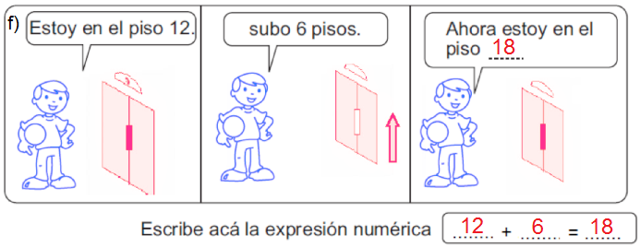

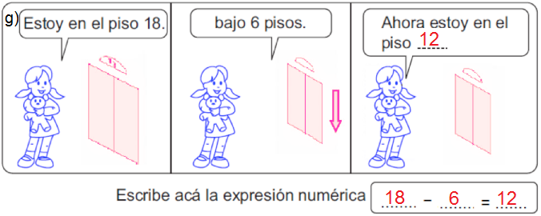

Elaborado por: Fundación AraucaníAprende

Texto e imágenes modificadas por: Ministerio de Educación de Chile

